

MAESTRÍA EN ADMINISTRACIÓN PÚBLICA Y POLÍTICAS PÚBLICAS.

DIAGNOSTICO ESTRATÉGICO
ACTIVIDAD 4

Maestro: Antonio Pérez Gómez.

Alumno online: Yashua Hadit Feria Escobedo.

MATERIA: Planeación Estratégica.

I.- DESTINO ESTRATEGICO

MISION: Inscribir los actos, documentos y demás elementos de significación jurídica de las asociaciones agrícolas, organizaciones ganaderas, así como de las solicitudes, constancias de presentación y títulos de obtentor de su competencia; otorgando seguridad jurídica a sus inscripciones, a través de las funciones de calificación registral, emisión de constancias y copias certificadas y, la clasificación y catalogación de los expedientes que integren el Archivo General Agropecuario a su cargo.

VISION: Operar un Registro eficiente, moderno, confiable, actualizado, sustentado en tecnologías de la información y con resoluciones con pleno apego a Derecho.

II.- DIAGNOSTICO

ANALISIS INTERNOS
FORTALEZAS
- No tenemos competencia.
- Se está implementando un sistema beta del registro de fierros donde se ha acumulado un 70 por ciento de todos los registros que estuvieron en los libros.
- Ingresamos los registros nuevos al sistema.
- Sector de ingresos al municipio de palenque
- Estamos ubicados en una zona altamente ganadera.

ANALISIS EXTERNO
OPORTUNIDADES
01. Creciente cultura en la ciudadanía por exigir rendición de cuentas y transparencia a las instituciones gubernamentales.
O2. Somos la única área que lleva acabo esta labor.
03. La expansión de la ganadería local

ANAISIS INTERNO
DEBILIDADES:
- La combinados con secretaria municipal.
- Sistema beta de registro de fierros
- No inclusión de los datos en las hojas de revalidación.
- No contar con un área propia del mismo.
- Insuficientes mecanismos para medir y corregir la calidad del servicio.
- Insuficiente asignación de recursos presupuestarios que no permiten el desarrollo de capacitación del personal y mejora de infraestructura para el desarrollo de sus funciones.

ANALISIS EXTERNO
AMENAZAS:
- Levantamientos sociales.
- Negación a los registros.
- No ser apoyados para independización del área.
- Inseguridad.

FORTALEZAS
FACTOR | IMPORTANCIA | PONDERACION | RESULTADO
No tenemos competencia. | 10 | 1 | 10
Se está implementando un sistema beta del registro de fierros donde se ha acumulado un 70 por ciento de todos los registros que estuvieron en los libros. | 9 | 0.6 | 5.4
Ingresamos los registros nuevos al sistema. | 9 | 0.8 | 7.2
Sector de ingresos al municipio de palenque | 10 | 0.9 | 9
Estamos ubicados en una zona altamente ganadera. | 10 | 0.8 | 8
TOTAL 7.92

OPORTUNIDADES
FACTOR | IMPORTANCIA | PONDERACION | RESULTADO
01. Creciente cultura en la ciudadanía por la regularización y ante las instituciones gubernamentales. | 10 | 0.8 | 8
O2. Somos la única área que lleva acabo esta labor. | 9 | 0.8 | 7.2
03. La expansión de la ganadería local | 7 | 0.8 | 5.6
TOTAL 6.93

DEBILIDADES
FACTOR | IMPORTANCIA | PONDERACION | RESULTADO
La combinados con secretaria municipal. | 10 | 0.9 | 9
Sistema beta de registro de fierros | 7 | 0.8 | 5.6
No inclusión de los datos de registro en línea en las hojas de revalidación. | 10 | 0.9 | 9
No contar con un área propia del mismo. | 10 | 1 | 10
Insuficientes mecanismos para medir y corregir la calidad del servicio. | 9 | 0.8 | 7.2
Insuficiente asignación de recursos presupuestarios que no permiten el desarrollo de capacitación del personal y mejora de infraestructura para el desarrollo de sus funciones. | 8 | 1 | 8
TOTAL 8.13

FACTOR | IMPORTANCIA | PONDERACION | RESULTADO
- Levantamientos sociales.  - Inseguridad. | 9 | 0.7 | 6.3
- Negación a los registros. | 8 | 0.8 | 6.4
- No ser apoyados para independización del área. | 9 | .8 | 7.2
- Inseguridad. | 8 | .8 | 6.4
AMENAZAS

TOTAL 6.575

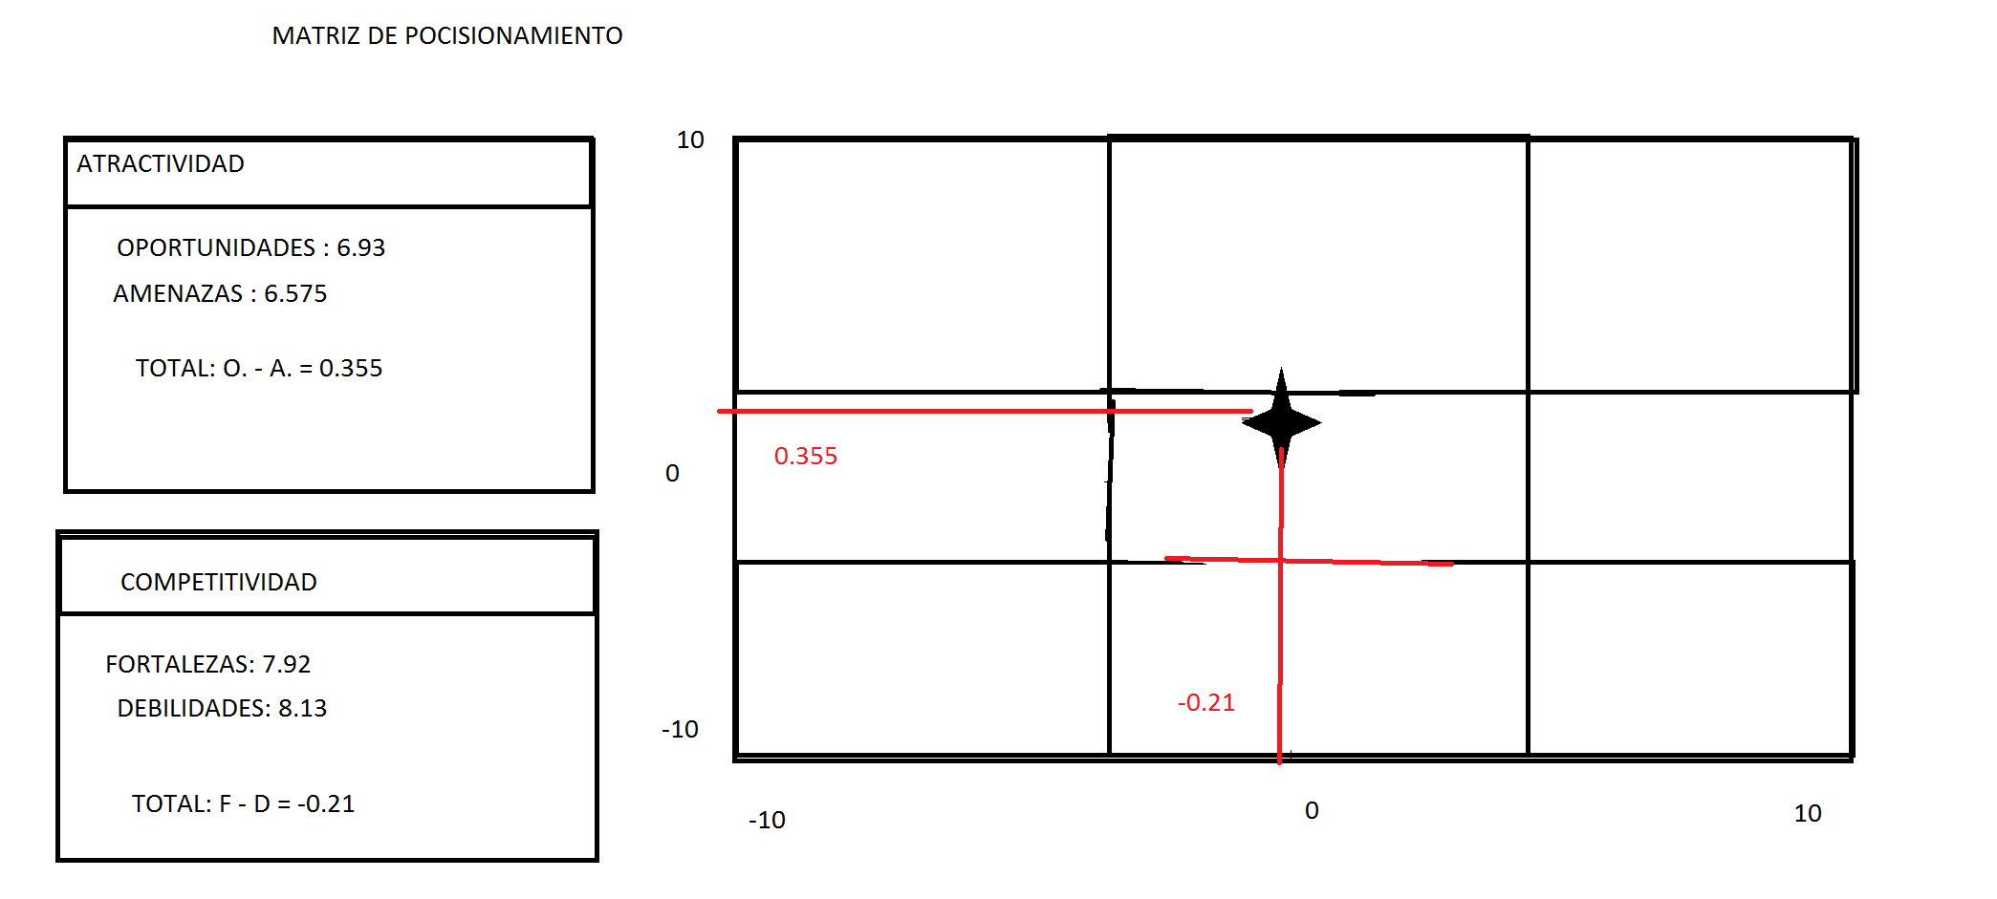

En la matriz podemos verificar que el área de registro de fierros se encuentra por debajo de la Media y con valores negativos, se realizara un análisis para mejorar sus fortalezas e incrementan su competitividad, mediante la implementación de programas y proyectos.

MATRIZ DE FODA

ESTRATEGIAS F0
F1.- No tenemos competencia. | - Fomentar la regularización de  Productores ganaderos
F2.- Se está implementando un sistema beta del registro de fierros donde se ha acumulado un 70 por ciento de todos los registros que estuvieron en los libros. | O2. Mejorar el sistema para facilitar los registros de los fierros marcadores de ganado y con un programa de reconocimiento de imágenes para evitar los parecidos.
F3. Sector de ingresos al municipio de palenque | O1.promover programas de otras instancias para asegurar la regularización y afiliación de los ganaderos locales
F4.- Estamos ubicados en una zona altamente ganadera. | O1. Mejor recolección de información para el trámite de recursos a la zona.

ESTRATEGIAS DO
D1.- Creciente cultura en la ciudadanía por la regularización y ante las instituciones gubernamentales | O1. Facilitar los trámites y velocidad de registros en menos de 48 horas
D2.- Somos la única área que lleva acabo esta labor. | O1. Promovernos para darnos a conocer entre los ejidos y zonas pertenecientes a palenque
D3.- La expansión de la ganadería local | O2. Cultura sobre la producción pecuaria, crianza, mejora de ganado y utilización de mejores tecnologias

ESTRATEGIA FA
F1.- La combinados con secretaria municipal. | A2. La separación para la mejor atención y recaudación en una zona estratégica de la ciudad.
F2.- Sistema beta de registro de fierros | A1.- mejoramiento y expansión del mismo para el registro rápido y eficaz.
F3.- Insuficientes mecanismos para medir y corregir la calidad del servicio. | A2. Más personal capacitado y mejoras en los procesos, acciones para los registros y asesorías.
F4.- Insuficiente asignación de recursos presupuestarios que no permiten el desarrollo de capacitación del personal y mejora de infraestructura para el desarrollo de sus funciones. | A1.-asignacion de recursos.

ESTRATEGIAS DA
D1.- Levantamientos sociales. | A1.- asegurar planes para la protección de la información y edificios.
D2.- Negación a los registros. | A2. Operativos para evitar la venta ilegal de ganado.
D3.- No ser apoyados para independización del área. | A2. Promover atreves de instancia más altas en gobierno para su creación como proyecto
D3.- Inseguridad. | Mejora de estrategias de búsqueda y sectores de compra venta asignados.

